**КУЗНЕЦОВ ВАСИЛИЙ ОСИПОВИЧ**

(1924 – 1943)

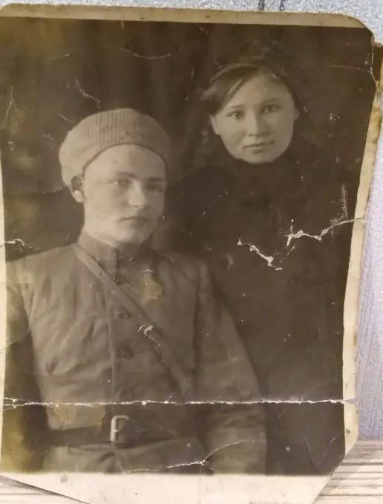

Мой прадедушка родился в 1924 г. в Пензенской области, в Пачелмском районе, в селе Калиновка.

Во время учебы в Самарском торговом техникуме, в 18 лет в 1942 г. был призван на службу в Воздушно-десантные войска. 11 сентября 1943 г. погиб в бою во время Новоросийско-Таманской операции.

Десантники, отбросив противника от берега, завязали бои в районе Цементного завода. В ночь на 11 сентября, получив подкрепление, они к утру

овладели заводом ипредместьем Адамовича Балка. К этому времени прорвали

оборону и войска [18-й армии](https://dic.academic.ru/dic.nsf/ruwiki/222220), наступавшие с фронта. Десантники соединились

с ними и повели наступление на поселок Мефодиевский и город Новороссийск.

11 сентября начала наступление 9-я армия.

Первичное место захоронения Украина, Донецкая область, Александровский район, село Ново-Иверское.

*Антипов Иван (19ВМ1)*